PROCESSO LICITATÓRIO Nº 04/2014

EDITAL DE PREGÃO PRESENCIAL N.º 03/2014.

O MUNICIPIO DE DESCANSO/FUNDO MUNICIPAL DE SAÚDE DE DESCANSO - FMS, Estado de Santa Catarina, torna público, para conhecimento dos interessados, que fará realizar licitação na modalidade de PREGÃO PRESENCIAL PELO SISTEMA DE REGISTRO DE PREÇOS, TIPO MENOR PREÇO UNITÁRIO POR ÍTEM, no dia 26 de Março de 2014, observado as disposições contidas na Lei Federal n.º 10.520, de 17/07/2002, Decreto Federal n.º 3.555, de 08/08/2000 e Decreto Municipal nº 1000/2008 de 31/01/2008, aplicando-se subsidiariamente, no que couber, a Lei Federal n.º 8.666, de 21/06/93, com suas alterações posteriores e demais exigências deste Edital e anexo e que para tanto estará recebendo o credenciamento às 09:00 horas do dia 26 de Março de 2014, no Departamento de Licitações, sito á Av. Marechal Deodoro, 146, os envelopes contendo a PROPOSTA (em formulário impresso e arquivo em disquete, cd ou pen drive) e DOCUMENTAÇÃO referentes ao presente Edital, cuja abertura das propostas dar-se-á às 09:00 horas do mesmo dia.
Se no dia supracitado não houver expediente, o recebimento e o início da abertura dos envelopes referentes a este Pregão serão realizados no primeiro dia útil de funcionamento da PREFEITURA MUNICIPAL DE DESCANSO que se seguir.
O esclarecimento de dúvidas a respeito de condições do edital e de outros assuntos relacionados a presente licitação poderão ser obtidas junto ao Departamento de Compras e Licitações ou pelo fone 0**49 3623 0161.
Esta licitação destina-se a garantir a observância do princípio constitucional da isonomia e a seleção da proposta mais vantajosa para o MUNICIPIO DE DESCANSO/FUNDO MUNICIPAL DE SAÚDE DE DESCANSO - FMS.

1 - OBJETO

Aquisição de medicamentos para distribuição gratuita a população do Município de Descanso – SC., com recursos Próprios, Farmácia Básica da União e Farmácia Básica do Estado, conforme Relação dos Itens constante no Anexo I.

2 - CONDIÇÕES PARA PARTICIPAÇÃO E PROCEDIMENTOS
2.1. Poderão participar deste Pregão Presencial as empresas interessadas do ramo de atividade do objeto desta licitação que comprovem sua qualificação, na forma indicada neste Edital.
2.2. As Empresas interessadas em participar deste Processo Licitatório, deverão estar CADASTRADAS neste Município, anexando a documentação necessária para o Cadastro, com antecedência mínima de 24 (vinte e quatro) horas do credenciamento sob pena de indeferimento de sua participação no certame.
2.3. A participação na licitação importa total, irrestrita e irretratável submissão dos proponentes às condições deste Edital.
2.4. Não poderão concorrer, direta ou indiretamente, nesta licitação ou participar do contrato dela decorrente:
2.4.1. Empresas constituídas em consórcios e pessoas físicas.
2.5. A empresa deve apresentar Atestado, e ou, Certidão de Idoneidade, perante o Município de Descanso/SC, emitido pela Secretaria Municipal de Saúde, a qual deverá estar dentro do prazo de validade.

3 – DO CREDENCIAMENTO
3.1. O licitante deverá comprovar, na Sessão Pública, a existência dos necessários poderes para a formulação de propostas e para a prática de todos os demais atos inerentes ao certame, para tanto deverão ser apresentados no ato do credenciamento, apartado dos envelopes:
3.1.1. Se a empresa se fizer representar pelo seu proprietário, dirigente ou assemelhado, deverá este apresentar documento que comprove tal condição, sendo: Contrato Social ou Estatuto acompanhado de Ata ou documento de delegação de poderes.
3.1.2. Caso seja designado outro representante, este deverá estar devidamente habilitado através de: procuração ou termo de credenciamento, podendo ser utilizado o modelo do Anexo II, acompanhado de Contrato Social ou Estatuto juntamente com a Ata ou documento de delegação de poderes.
3.2. No ato de credenciamento, o representante da empresa licitante deverá se identificar mediante a apresentação, o Pregoeiro, de sua Cédula de Identidade ou documento equivalente, para conferência dos dados com aqueles informados no documento de credenciamento.
3.3. Em sendo a empresa participante Micro Empresa (ME) ou Empresa de Pequeno Porte (EPP), esta deverá comprovar sua condição, mediante apresentação de Certidão de Enquadramento pela Junta Comercial competente para que se cumpra o disposto na Lei Complementar nº 123/2006, sob pena de decair o direito, devendo ser apresentada fora dos envelopes, no ato da entrega dos envelopes. Será considerada válida a certidão que tenha sido emitida a menos de 120 (cento e vinte) dias da data marcada para a abertura da presente Licitação.
3.3.1. O não cumprimento do item 3.3, não é motivo para o não credenciamento, inabilitação ou desclassificação da proposta, mas sim, o não exercício do direito de preferência assegurando as Microempresas e Empresas de Pequeno Porte, nos termos do artigo 44 da Lei Complementar n° 123/06.

3.4. Declaração dando ciência de que cumprem plenamente os Requisitos de Habilitação, conforme modelo constante no Anexo III.
3.5. Serão desconsiderados os documentos de credenciamento, Declaração de Habilitação e Comprovação do Enquadramento como Microempresa ou Empresa de Pequeno Porte insertos no envelope “PROPOSTA” ou "DOCUMENTAÇÃO".

4. DA IMPUGNAÇÃO DO ATO CONVOCATÓRIO
4.1 Até o segundo dia útil que anteceder a abertura dos envelopes das propostas qualquer pessoa poderá solicitar esclarecimentos, providencias ou impugnar o presente ato convocatório.
4.2 A impugnação deverá ser protocolada junto ao departamento de licitações ou por carta AR, devendo seu recebimento ser efetuada tempestivamente. Em caso de protocolo ou recebimento via Correio intempestivo o conteúdo da impugnação não será apreciado.
4.3 Acolhida a petição contra o ato convocatório, será designada nova data para realização do certame.

5 - DA APRESENTAÇÃO DOS ENVELOPES
5.1 A proposta e os documentos exigidos deverão ser entregues e protocolados no Departamento de Licitações da Prefeitura Municipal de Descanso, sito no endereço, data e horário supra citados em dois envelopes lacrados, denominados, respectivamente de N.º 01 – PROPOSTA e N.º 02 – DOCUMENTAÇÃO, devendo conter na parte externa os seguintes dizeres.
AO FUNDO MUNICIPAL DE SAUDE DE DESCANSO
ENVELOPE 1 – PROPOSTA
PREGÃO PRESENCIAL Nº 03/2014
EMPRESA:

AO FUNDO MUNICIPAL DE SAUDE DE DESCANSO
ENVELOPE 2 – DOCUMENTAÇÃO
PREGÃO PRESENCIAL Nº 03/2014
EMPRESA:

6 – DA PROPOSTA
6.1. A proposta deverá conter os seguintes elementos:
6.1.1. O CNPJ da Licitante, a Razão Social, o Endereço, o Nome Legível do Representante Legal, seu RG e CPF, Número do Processo Licitatório e Número da Modalidade.
6.2. A proposta deverá ser feita por item, indicando valores unitários e totais de cada item, a respectiva marca, podendo ser a via impressa do Programa Betha Autocotação, admitindo-se até 03 (três) casa após a virgula.
6.3. O prazo de validade da proposta é o mesmo prazo do presente registro de preços.
6.3.1. Em caso de omissão do prazo de validade na proposta, será implicitamente considerado o prazo acima.
6.4. Não será admitida cotação inferior à quantidade e valor superior ao previsto neste Edital e seus Anexos.
6.5. A proposta deverá ser apresentada em uma via em meio digital, a partir do programa Betha Cotação na VERSÃO 2.0, que esta disponível no site da prefeitura www.descanso.sc.gov.br ,devendo esta ser entregue em CD ou em PEN DRIVE dentro do envelope da proposta. O arquivo para cotação da proposta esta disponível no site da prefeitura juntamente com o edital.
6.5.1 – O arquivo em disco destina-se a agilizar o procedimento de abertura e julgamento das propostas, não sendo fator de desclassificação da proponente.
6.6. Para formulação da proposta a licitante deverá considerar as especificações, exigências e preços máximos estabelecidos no Termo de Referencia, constante no Anexo I.
6.7. A cotação apresentada na proposta e levada em consideração para efeito de julgamento será de exclusiva e total responsabilidade da licitante, não lhe cabendo, neste caso, o direito de pleitear qualquer alteração, seja para mais ou para menos.
6.8. Vícios, erros e/ou omissões, que não impliquem em prejuízo para o Município, poderão ser desconsiderados pelo Pregoeiro, cabendo a esta agir em conformidade com os princípios que regem a Administração Pública.
6.9. Independentemente de declaração expressa, a simples apresentação da proposta implica em submissão a todas as condições estipuladas neste Edital e seus anexos.

7. DA HABILITAÇÃO
Para habilitação dos licitantes, será exigida, a documentação prevista na legislação geral da administração, relativa a:
7.1. Para comprovação da habilitação jurídica:
a) ato constitutivo, estatuto ou contrato social em vigor, devidamente registrado e acompanhado, no caso de sociedades por ações, dos documentos de eleição de seus atuais administradores, (podendo ser suprido pela via anexada junto ao credenciamento).
b) Decreto de autorização, em se tratando de empresa ou sociedade estrangeira em funcionamento no País.
7.2. Regularidade Fiscal:
- Prova de inscrição no Cadastro Nacional de Pessoa Jurídica - CNPJ.
- Prova da regularidade para a Fazenda Federal, Estadual e Municipal do domicílio ou sede do proponente, ou outra equivalente, na forma de lei.
- Prova de regularidade relativa à Seguridade Social (INSS) e ao Fundo de Garantia por Tempo de Serviço (FGTS), demonstrando situação regular no cumprimento dos encargos sociais instituídos por lei.
- CNDT – Certidão Negativa de Débitos Trabalhistas, de acordo com as prerrogativas da Lei 12.440/11.

7.3. Qualificação Técnica:
- Autorização de seu funcionamento emitida pela ANVISA.
7.4. Declarações:
- Declaração de cumprimento do disposto no inciso XXXIII, do artigo 7° da Constituição Federal conforme Anexo IV.
7.5. As Microempresas e Empresas de Pequeno Porte deverão apresentar toda a documentação exigida no presente edital, mesmo que esta apresente alguma restrição na comprovação da regularidade fiscal.
7.5.1 – Havendo alguma restrição na comprovação da regularidade fiscal, à Microempresa ou Empresa de Pequeno Porte, nos termos da Lei Complementar nº 123 (art. 42 e 43, § 1º), de 14/12/2006, será assegurado o prazo de até 04 (quatro) dias úteis, cujo termo inicial corresponderá ao momento em que ela for declarada vencedora do certame (excluído da contagem do prazo este dia), para regularização da documentação, pagamento ou parcelamento do débito, e emissão de eventuais certidões negativas ou positivas com efeito de certidão negativa, e comprovação da regularização para este Pregão.
7.5.2 – A não regularização da documentação, no prazo e condições disciplinadas neste subitem, implicará decadência do direito à contratação, sem prejuízo das sanções previstas no art. 81, da Lei nº 8.666/93, sendo facultado à Administração convocar as licitantes remanescentes, na ordem de classificação, ou revogar a licitação.
7.6. Os documentos necessários à habilitação do proponente poderão ser apresentados em original ou por qualquer processo de cópia autenticada por cartório competente ou por servidor da administração ou publicação em órgão da imprensa oficial.
7.7. O envelope de documentação deste pregão que não forem abertos será devolvido para a proponente, no final da sessão.

8. DO PROCEDIMENTO LICITATÓRIO

8.1 Na data, horário e local estabelecidos no preâmbulo deste edital, em ato público, presentes os licitantes e demais pessoas interessadas, o Pregoeiro designado, receberá, em envelopes distintos, e devidamente fechados, as propostas e os documentos exigidos para habilitação. Os envelopes deverão indicar o número deste pregão e seu conteúdo, na forma estabelecida no preâmbulo deste edital.
8.2 Os licitantes apresentarão, no ato da entrega dos envelopes (fora dos envelopes), declaração dando ciência de que cumprem plenamente os requisitos de habilitação, conforme modelo constante no Anexo III e Certidão Simplificada emitida pela Junta Comercial competente comprovando seu enquadramento como Micro Empresa (ME) ou Empresa de Pequeno Porte (EPP), para que se cumpra o disposto na Lei Complementar nº 123/2006, sob pena de decair o direito.
8.3 Serão abertos primeiramente os envelopes contendo as propostas, ocasião em que será procedida à verificação da sua conformidade com os requisitos estabelecidos neste instrumento, com exceção do preço, desclassificando-se as incompatíveis.
8.4 No curso da Sessão, dentre as propostas que atenderem aos requisitos do item anterior, à exceção do preço, o autor da oferta de valor mais baixo e os das ofertas com preços até 10% (dez por cento) superiores àquela poderão fazer lances verbais e sucessivos, até a proclamação do vencedor.
8.5 Não havendo pelo menos três ofertas nas condições definidas no item anterior, poderão os autores das melhores propostas, até o máximo de três, oferecer novos lances verbais e sucessivos, quaisquer que sejam os preços oferecidos.
8.6 Caso duas ou mais propostas iniciais apresentem preços iguais, será realizado sorteio para determinação da ordem de oferta dos lances.
8.7 A oferta dos lances deverá ser efetuada por item, na ordem decrescente de preço, no momento em que for conferida a palavra ao licitante.
8.8 É vedada a oferta de lances com vista ao empate.
8.9 Dos lances ofertados não caberá retratação.
8.10 A apresentação dos lances verbais é facultativa, sendo que a desistência por parte do licitante, quando da convocação pelo Pregoeiro, implicará em sua exclusão da fase de lances e na manutenção do último preço apresentado, para efeito de ordenação das propostas.
8.11 Esgotados os lances verbais será encerrada a etapa competitiva e ordenadas as ofertas, exclusivamente pelo critério de menor preço.
8.11.1 Após a etapa de lances, sendo verificada a ocorrência de empate, será assegurado, como critério de desempate, preferência de contratação para as microempresas e empresas de pequeno porte, nos termos art. 44, da LC nº 123/2006.
8.11.2. Entende-se por empate, nos termos da LC nº 123/2006, aquelas situações em que as propostas apresentadas pelas Microempresas e Empresas de Pequeno Porte sejam iguais ou até 5 % (cinco por cento) superiores à proposta melhor classificada.
8.11.3. Para efeito do disposto no item 8.11.1, ocorrendo o empate, proceder-se-á da seguinte forma:
- - A Microempresa ou Empresa de Pequeno Porte mais bem classificada será convocada para, em querendo, apresentar nova proposta de preço inferior àquela considerada vencedora do certame, no prazo máximo de 05 (cinco) minutos após o encerramento dos lances, sob pena de preclusão, situação em que, depois de verificado o atendimento às condições de habilitação, será adjudicado em seu favor o objeto licitado;
- - Se a oferta não for aceitável ou se a licitante desatender às exigências de habilitação, o Pregoeiro examinará a oferta subseqüente, sendo convocadas as remanescentes que porventura se enquadrem na hipótese do subitem 8.11.2, na ordem classificatória, para o exercício do mesmo direito, verificando a sua aceitabilidade e procedendo à habilitação da licitante, e assim sucessivamente, até a apuração de uma proposta que atenda ao Edital.
- - No caso de equivalência dos valores apresentados pelas microempresas e empresas de pequeno porte que se encontrem no intervalo estabelecido no subitem 8.11.2, será realizado sorteio entre elas para que se identifique aquela que primeiro poderá apresentar melhor oferta.
8.11.4. Na hipótese de não contratação nos termos previstos no subitem 8.11.1, o objeto licitado será adjudicado, depois de verificado o atendimento às condições de habilitação, em favor da proposta originalmente vencedora do certame.
8.11.5. O disposto no subitem 8.11.1 somente se aplicará quando a melhor oferta inicial não tiver sido apresentada por Microempresa ou Empresa de Pequeno Porte.
8.12. Caso não se realize lance verbal será identificada a proposta escrita de menor preço.
8.13. Declarada encerrada a etapa competitiva e ordenadas as ofertas, exclusivamente pelo critério de menor preço, o Pregoeiro examinará a aceitabilidade quanto ao objeto e valor apresentado pela primeira classificada, conforme definido neste Edital e seus anexos, decidindo motivadamente a respeito.
8.14. Sendo aceitável a proposta classificada em primeiro lugar, será aberto o envelope contendo a documentação de habilitação para confirmação das condições de habilitação da licitante vencedora.
8.14.1. No caso da licitante ser uma Microempresa ou uma Empresa de Pequeno Porte, se esta apresentar restrições na comprovação da regularidade fiscal, será assegurado o prazo de até 4 (quatro) dias úteis, a partir da data em que a licitante for declarada vencedora do certame, para a regularização da documentação, nos termos do § 1º, do art. 43, da LC nº 123/2006, com vistas à contratação.
8.15. Constatado o atendimento pleno às exigências do edital, a licitante será declarada vencedora, sendo-lhe adjudicado o objeto deste certame.
8.16. Se a oferta não for aceitável ou se a licitante desatender às exigências de habilitação, exceto na hipótese prevista no subitem 8.14.1, o Pregoeiro examinará a proposta ou o lance subseqüente, verificando a sua aceitabilidade e as condições de habilitação, na ordem de classificação, e assim sucessivamente, até a apuração de uma proposta que atenda ao Edital e seus anexos, sendo a respectiva licitante declarada vencedora e a ela adjudicada o objeto desta licitação.
8.17. O Pregoeiro poderá negociar diretamente com a licitante para que seja obtida melhor proposta nas situações previstas nos subitens 8.12, 8.13 e 8.16.
8.18. No caso de desclassificação de todas as propostas o Pregoeiro convocará as licitantes para, no prazo de 08 (oito) dias úteis, apresentarem outras, escoimadas das causas de sua desclassificação.
8.19. No julgamento da habilitação e das propostas, o Pregoeiro poderá sanar erros ou falhas que não alterem a substância das propostas, dos documentos e sua validade jurídica, mediante despacho fundamentado, registrado em ata e acessível a todos, atribuindo-lhes validade e eficácia para fins de habilitação e classificação.
8.20. Em nenhuma hipótese será recebida proposta fora do prazo estabelecido.
8.21. Não será motivo de desclassificação simples omissões que sejam irrelevantes para o entendimento das propostas, que não venham causar prejuízo para ao Município de Descanso/Fundo Municipal de Saúde e nem ferir os direitos das demais licitantes.
8.22 Não será considerada qualquer oferta de vantagem não prevista neste edital.
8.23 Não havendo manifestação oportuna de nenhuma participante da intenção de recorrer, o Pregoeiro adjudicará o respectivo item ao licitante que tenha atendido a todas as exigências deste edital e oferecido menor preço.
8.24 Da Sessão Pública será lavrada ata circunstanciada, devendo esta ser assinada pelo Pregoeiro e por todos os licitantes presentes.

9. DOS CRITÉRIOS DE JULGAMENTO E ADJUDICAÇÃO
9.1. No julgamento das propostas, será considerada vencedora a de Menor Preço Unitário Por Item, desde que atendidas às especificações constantes deste Edital.
9.2. Havendo divergência entre os valores informados no arquivo eletrônico e a proposta impressa, prevalecerá a proposta impressa, sendo feitas as devidas correções.
9.3. O objeto deste PREGÃO será adjudicado, POR MENOR PREÇO UNITÁRIO POR ITEM.

10. DOS RECURSOS ADMINISTRATIVOS
10.1. Ao final da sessão do pregão, o Pregoeiro indagará aos licitantes quanto ao interesse em interpor recurso quando poderão manifestar imediata e motivadamente a intenção de recorrer, com registro em ata da síntese de suas razões, hipótese em que lhes será concedido o prazo de 03 (três) dias para apresentação das razões do recurso, ficando os demais licitantes, desde logo, intimados a apresentar contra razões em igual prazo, que começará a correr do término do prazo do recorrente, sendo-lhes assegurado vista imediata dos autos.
10.2. A falta de manifestação imediata e motivada da intenção de interpor recurso, no momento da sessão deste Pregão, implicará decadência e preclusão desse direito da licitante, podendo o Pregoeiro adjudicar o objeto à vencedora.
10.3. O acolhimento do recurso importará a invalidação apenas dos atos insuscetíveis de aproveitamento.
10.4. Decididos os recursos e constatada a regularidade dos atos procedimentais, a Autoridade Competente poderá homologar este procedimento de licitação e determinar a contratação com a licitante vencedora.
10.5. O Recurso deverá ser protocolado junto ao departamento de licitações ou por carta AR (Não podendo ser encaminhado por e-mail ou fax), devendo seu recebimento ser efetuado tempestivamente. Em caso de protocolo ou recebimento via Correio intempestivo o conteúdo do recurso não será apreciado.

11 – DAS PENALIDADES
11.1 – Se o licitante vencedor descumprir as condições deste Pregão ficará sujeito às penalidades estabelecidas nas Leis n.º 10.520/02 e 8.666/93.
11.2 – Nos termos do artigo 87 da Lei 8.666/93, pela inexecução total ou parcial deste Pregão, a Prefeitura Municipal de Descanso – SC/Fundo Municipal de Saúde, poderá aplicar à empresa vencedora, as seguintes penalidades:
- Advertência;
- Multa de 10% (dez por cento) sobre o valor da proposta;
- Suspensão de contratar com Administração Pública por até 02 anos.
11.3 – Nos termos do artigo 7º da Lei n.º 10.520/02, se o licitante, convocado dentro do prazo de validade de sua proposta, deixar de entregar ou apresentar documentação falsa exigida para o certame, ensejar o retardamento da execução do seu objeto, não mantiver a proposta, falhar ou fraudar na execução do contrato, comportar-se de modo inidôneo ou cometer fraude fiscal, garantido o direito prévio de citação e da ampla defesa, ficará impedido de licitar e contratar com o Município, pelo prazo de até 5 (cinco) anos, enquanto perdurarem os motivos determinantes da punição ou até que seja promovida a reabilitação perante a própria autoridade que aplicou a penalidade.
11.4 – As penalidades serão obrigatoriamente registradas no sistema de Registro de Cadastro do Município, e no caso de suspensão de licitar, o licitante deverá ser descredenciado por igual período, sem prejuízo das multas previstas no edital e no contrato e das demais cominações legais.
11.5 – Nenhum pagamento será processado à proponente penalizada, sem que antes, este tenha pagado ou lhe seja relevada a multa imposta.

12 – DA VALIDADE DO REGISTRO DE PREÇOS
12.1. O registro formalizado na ata a ser firmada entre o Município de Descanso/Fundo Municipal de Saúde de Descanso - FMS e as empresas que apresentarem as propostas classificadas em primeiro lugar no presente certame terá validade até 31 de Dezembro de 2014, podendo ser prorrogada por igual período.
12.2. Durante o prazo de validade do Registro de Preços o Município de Descanso/Fundo Municipal de Saúde de Descanso – FMS, não ficará obrigado a contratar os itens objeto deste Pregão Presencial exclusivamente pelo sistema de Registro de Preços, podendo realizar licitações e outras formas de contratação quando julgar conveniente, desde que obedecida à legislação pertinente às licitações, ficando assegurado ao beneficiário do registro a preferência em igualdade de condições.
12.3. O direito de preferência de que trata o subitem anterior poderá ser exercido pelo beneficiário do registro quando o Município de Descanso/Fundo Municipal de saúde de Descanso – FMS, optar pela aquisição por meio legalmente permitido e o preço cotado neste for igual ou superior ao registrado.
12.4. O Fundo Municipal de Saúde de Descanso acompanhará a evolução dos preços de mercado, com a finalidade de verificar sua compatibilidade com aqueles registrados na ata, sendo que serão considerados compatíveis com os de mercado, os preços registrados que forem iguais ou inferiores a média daqueles apurados.
12.5. Caso seja constatado que o preço registrado na ata seja superior à média dos preços de mercado, o gerenciador solicitará ao fornecedor, mediante correspondência, redução do preço registrado, de forma a adequá-lo aos níveis definidos no subitem anterior.
12.6. Caso o fornecedor não concorde em reduzir o preço, será liberado do compromisso assumido, e o gerenciador da ata deverá convocar os demais fornecedores visando igual oportunidade de negociação.
12.7. Em hipótese de não haver êxito nas negociações de que tratam os subitens anteriores, o gerenciador procederá a Revogação da ata, promovendo a compra por outros meios licitatórios.

13. DA DESPESA

13.1. As despesas decorrentes da execução do objeto do presente Edital correrão à conta de recursos do orçamento do MUNICÍPIO DE DESCANSO/FUNDO MUNICIPAL DE SAÚDE DESCANSO/SC, para o exercício de 2014.

14 - DA FORMA DE ENTREGA DO OBJETO E PRAZOS:
14.1 – Os medicamentos deverão ser entregues no Centro Municipal de Saúde de Descanso, prazo máximo
de 05 (cinco) dias após a solicitação dos mesmos, observando a quantidade solicitada;
14.2 – Os medicamentos que não atenderem as especificações solicitadas não serão aceitos;
14.3 – Os medicamentos deverão ter prazo de validade não inferior a 12 meses da data da entrega;
14.3.1 - Caso os medicamentos entregues apresentam irregularidades ou prazo de validade inferior a 12 meses, defeitos ou especificações incorretas, a Administração/Fundo Municipal de Descanso solicitará a sua devida regularização, que deverá ser atendido no prazo máximo de 05(três) dias úteis;
14.4 – O objeto licitado deverá ser entregue a licitante pelo valor aprovado no processo, sendo proibida a cobrança de qualquer outra despesa que venha a interferir no valor licitado e aprovado;
14.5 – Todas as despesas referentes à entrega do objeto serão por conta do fornecedor;
14.6 – O descumprimento da entrega do objeto conforme estabelecido ensejará a aplicação das sanções legais previstas.

15 – DA FORMA DE PAGAMENTO
15.1 - Os pagamentos serão efetuados 10 (dez) dias após a entrega dos respectivos medicamentos mediante apresentação da Nota Fiscal, desde que o documento de cobrança esteja em condições de liquidação e pagamento.
15.1.1 – Somente será efetuado pagamento quando a totalidade dos medicamentos solicitados, constantes na Autorização de Fornecimento, for entregue.

16. DO CONTRATO
16.1. A assinatura da Ata de Registro de Preços configura compromisso contratual de fornecer os medicamentos nos valores e nas condições estabelecidos.

17. DA RESCISÃO
17.1. O não cumprimento ou o cumprimento irregular das condições estabelecidas neste Edital, na Ata de Registro de Preços e na Nota de Empenho, por parte da licitante vencedora, assegurará ao MUNICIPIO DE DESCANSO/FUNDO MUNICIPAL DE SAÚDE DE DESCANSO - FMS o direito de adjudicar a outrem o objeto do certame, mediante notificação através de ofício, entregue diretamente ou por via postal, com prova de recebimento, sem ônus de qualquer espécie para a Administração.
17.2. A adjudicação poderá ser tornada sem efeito, ainda, nas seguintes modalidades, sem prejuízo do disposto no art. 78 da Lei nº 8.666/93 e alterações posteriores:
17.2.1. Unilateralmente, a critério exclusivo da Administração do MUNICIPIO DE DESCANSO/FUNDO MUNICIPAL DE SAÚDE DE DESCANSO - FMS, mediante formalização, assegurado o contraditório e a ampla defesa, nos seguintes casos:
a) o atraso injustificado, a juízo da Administração, na execução do objeto;
b) a ocorrência de caso fortuito ou força maior, regularmente comprovados, impeditivos da execução do Objeto.
17.2.2. Amigavelmente, por acordo entre as partes, reduzido a termo no processo da licitação, desde que haja conveniência para a Administração;
17.2.3. Judicialmente, nos termos da legislação vigente.
17.3. A rescisão administrativa ou amigável deverá ser precedida de autorização escrita e fundamentada pela autoridade competente.

18. DAS DISPOSIÇÕES GERAIS
18.1. Fica reservado a Autoridade Competente o direito de aprovar ou anular a licitação, total ou parcialmente, mediante justificativa, sem que caiba reclamação ou indenização de qualquer espécie aos proponentes.
18.2. Nenhuma indenização será devida aos licitantes por apresentarem documentação e/ou elaborarem proposta relativa ao presente PREGÃO.
18.3. O objeto deste PREGÃO poderá sofrer acréscimos ou supressões, em conformidade com o art. 65 da Lei n. 8.666/1993.
18.4. Após a declaração do vencedor da licitação, não havendo manifestação dos licitantes quanto à intenção de interposição de recurso, o Pregoeiro adjudicará o objeto licitado, que posteriormente será submetido à homologação pelo Gestor do FUNDO MUNICIPAL DE SAÚDE DE DESCANSO - FMS.
18.5. Recomenda-se aos licitantes que estejam no local indicado do preâmbulo deste Edital, com antecedência de quinze (15) minutos do horário previsto.
18.6. É fundamental a presença do licitante ou de seu representante, para o exercício dos direitos de ofertar lances e manifestar intenção de recorrer.
18.7. Os interessados que tiverem dúvidas na interpretação dos termos deste Edital serão atendidos pessoalmente no Departamento de Compras e Licitações no endereço da Prefeitura Municipal de Descanso ou através do telefone (49) 3623 0161, para os esclarecimentos necessários.
18.8 – Fazem parte do presente Edital:
- Anexo I – Relação dos ítens
- Anexo II - Modelo de Credenciamento
- Anexo III – Modelo de Declaração de que cumpre os requisitos de habilitação.
- Anexo IV – Declaração que não Emprega Menores

19 – DO FORO
19.1 Todas as controvérsias ou reclames relativos ao presente Processo Licitatórios serão resolvidos pela Comissão, Administrativamente, ou no Foro da Comarca de Descanso – SC.

Descanso – SC, 11 de Março de 2014.

__________________________________

SABRINA APOLONIA BITELO
Gestora do Fundo Municipal de Saúde de Descanso - FMS

Visto e aprovado pela Assessoria Jurídica

_______________________

Simone Aparecida Lorencini
OAB/SC-20.379
Assessora Técnica Jurídica

ANEXO I

RELAÇÃO DOS ÍTENS
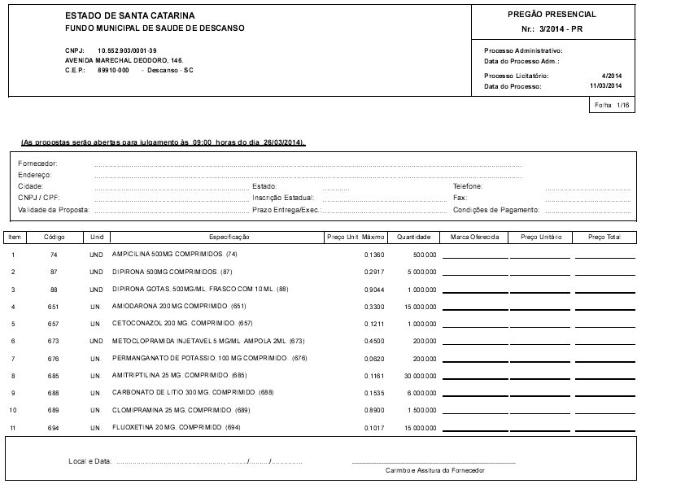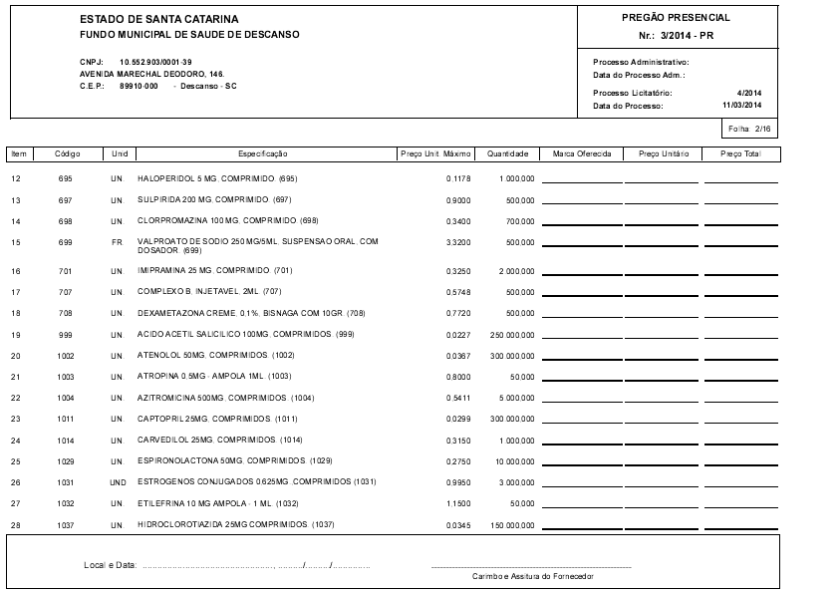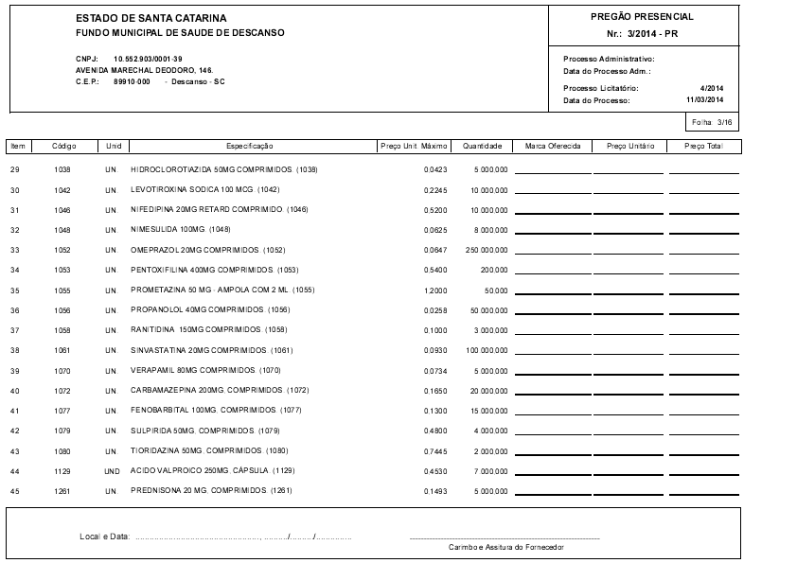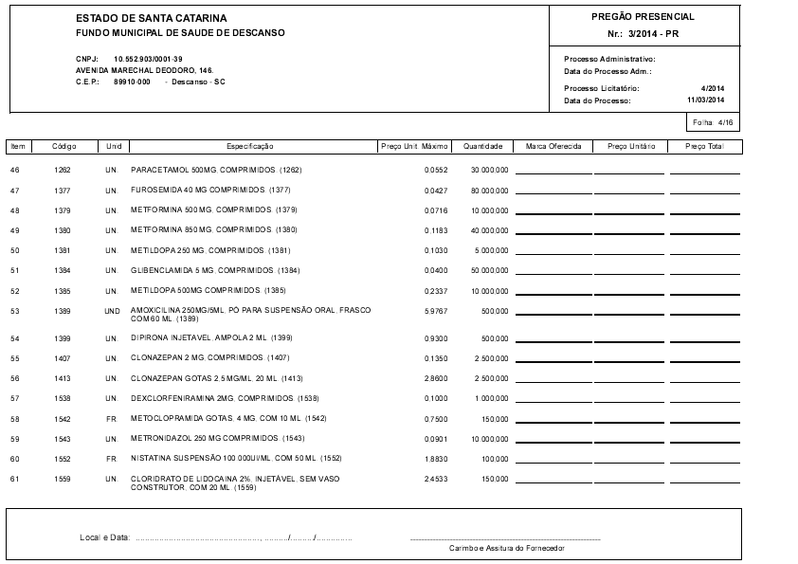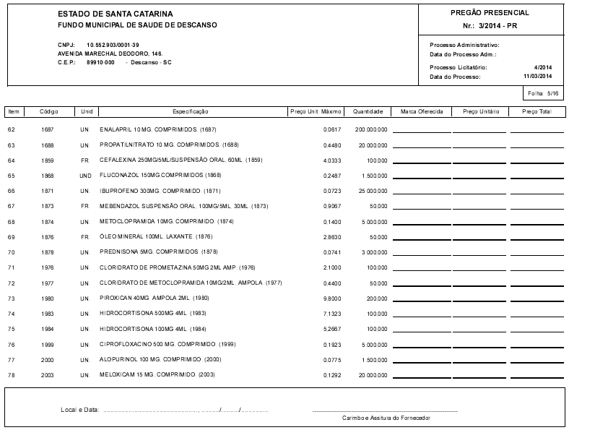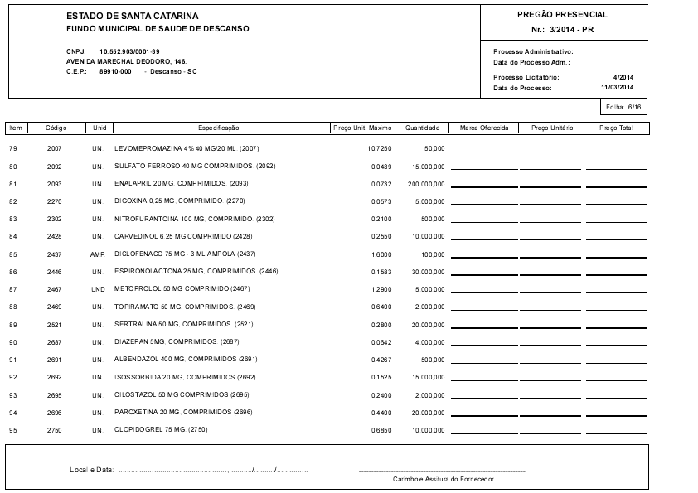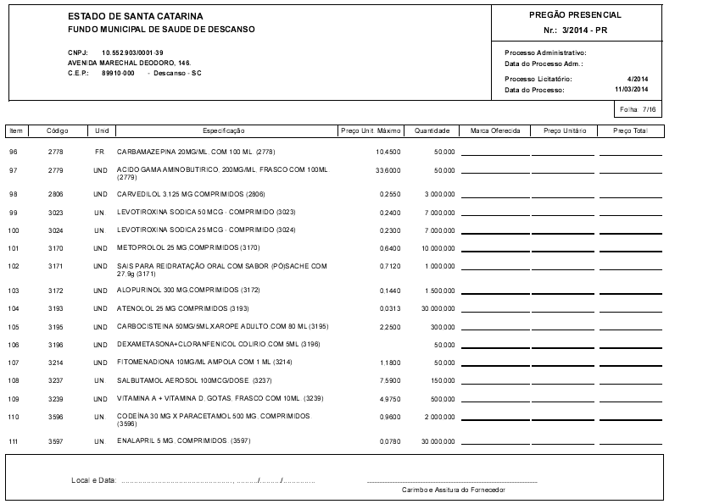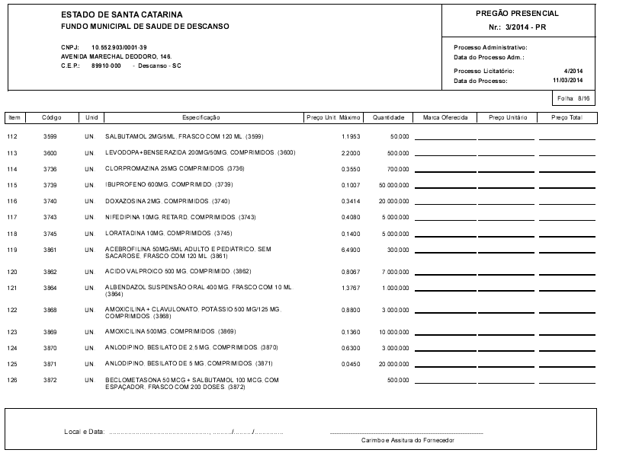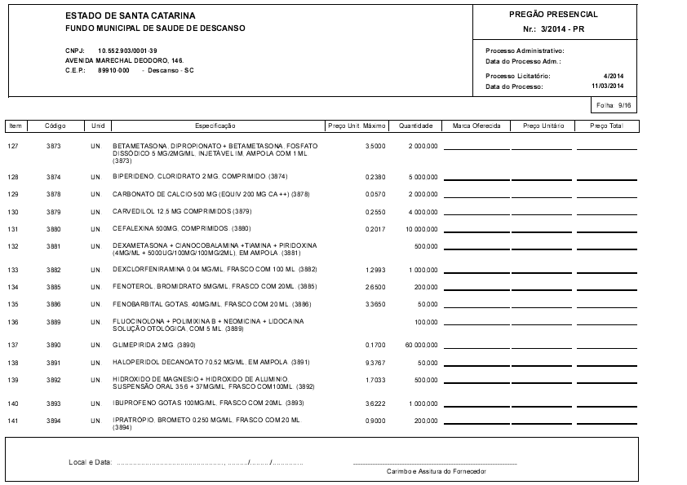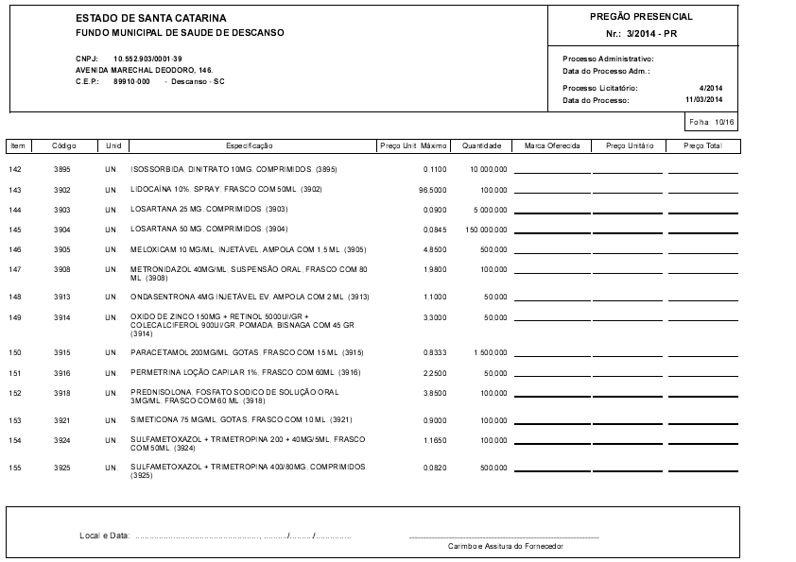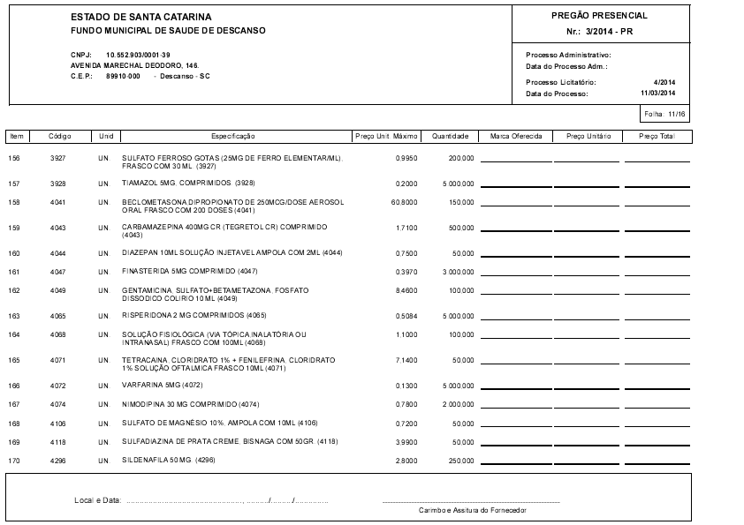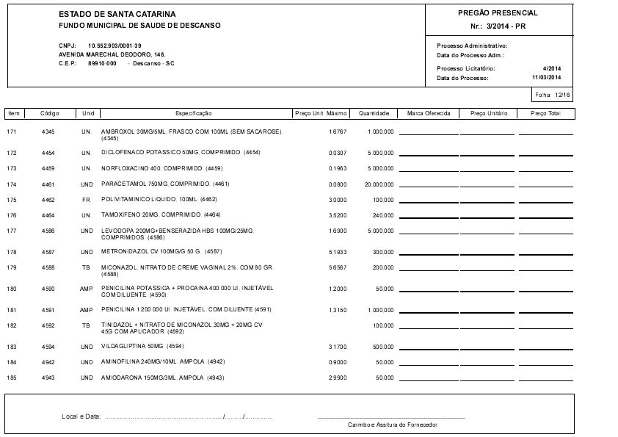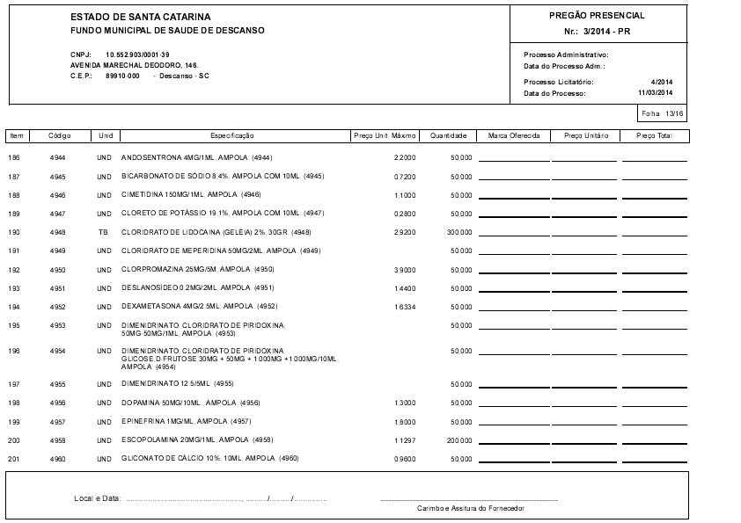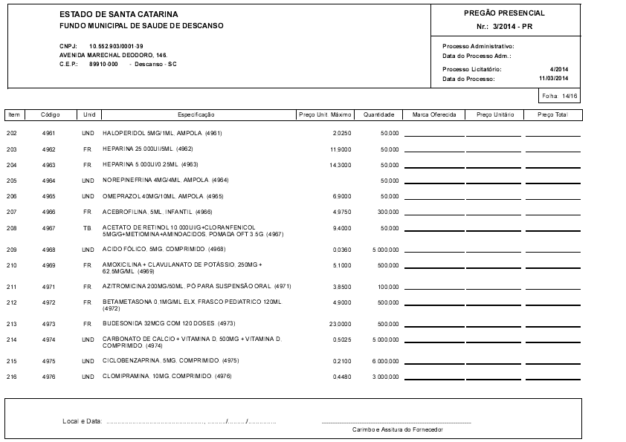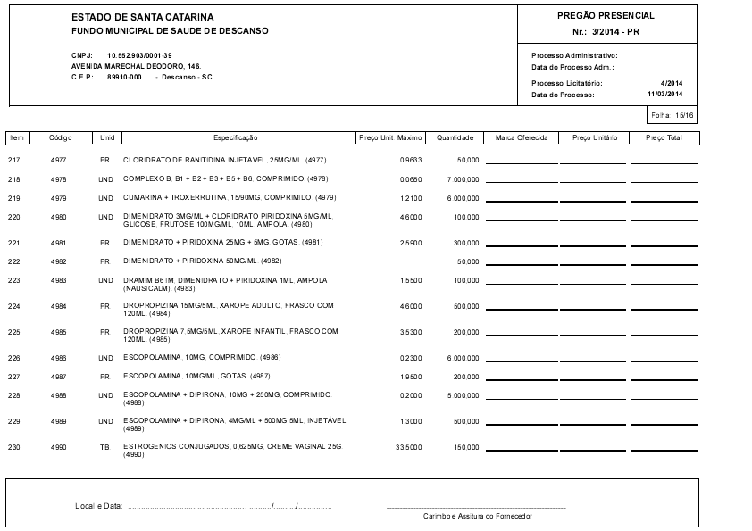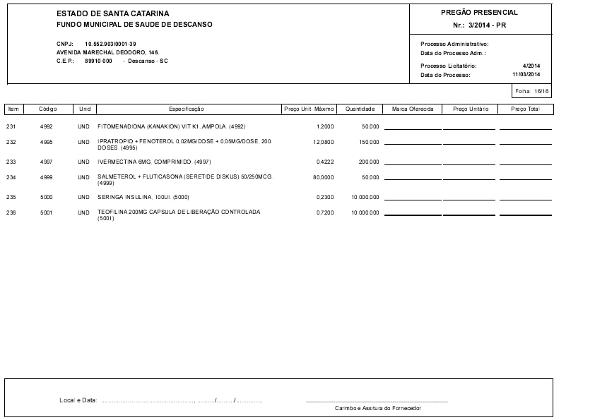

1 - Os licitantes deverão cotar medicamentos registrados na ANVISA e de Fabricantes com Certificação de Boas Praticas de Fabricação, sob pena de recusa no recebimento.

1.1 – A verificação do Registro na ANVISA e Certificação de Boas Práticas de Fabricação será verificada no momento da entrega, sendo recusado o medicamento que não atender às exigências.

2 – Os medicamentos deverão ter validade mínima de 12 meses no momento da entrega.

3 – Serão desclassificadas automaticamente as propostas com valores superiores aos máximos fixados.

4 – Aceitar-se-á até 03 (três) casas decimais após a vírgula.

ANEXO II

PROCESSO LICITATÓRIO Nº 04/2014

EDITAL DE PREGÃO PRESENCIAL N.º 03/2014.

CREDENCIAMENTO

Através da presente, credenciamos o(a) Sr.(a) ......................................................, portador(a) da Cédula de Identidade nº ............................................ e inscrito(a) no CPF sob o nº ...................................................., a participar da licitação instaurada pelo MUNICÍPIO DE DESCANSO/FUNDO MUNICIPAL DE SAUDE DE DESCANSO, na modalidade PREGÃO PRESENCIAL Nº 03/2014, supra referenciada, na qualidade de REPRESENTANTE LEGAL, outorgando-lhe poderes para pronunciar-se em nome da empresa ......................................................................................, bem como formular propostas e praticar todos os demais atos inerentes ao certame.

......................................, ....... de ........................de 2014.

____________________________________

Assinatura e carimbo
(representante legal)

ANEXO III

PROCESSO LICITATÓRIO Nº 04/2014

EDITAL DE PREGÃO PRESENCIAL N.º 03/2014.

DECLARAÇÃO DE HABILITAÇÃO

A empresa ...................................................., inscrita no CNPJ sob o nº........................................, licitante no Pregão Presencial Nº 03/2014, promovido pelo MUNICÍPIO DE DESCANSO/ FUNDO MUNICIPAL DE SAUDE DE DESCANSO, declara, por meio de seu representante, Sr(a)................................ ......................................................., que está regular com a Fazenda Nacional, Estadual e Municipal, com a Seguridade Social (FGTS e INSS) e CNDT, bem como que atende a todas as exigências de habilitação constantes no edital do referido certame.

........................, ....... de ......................... de 2014.

______________________________

Assinatura e carimbo
(representante legal)

ANEXO IV

PROCESSO LICITATÓRIO Nº 04/2014

EDITAL DE PREGÃO PRESENCIAL N.º 03/2014.

DECLARAÇÃO

A empresa ______________________________________, inscrita no CNPJ sob o nº ________________________, por intermédio de seu representante legal o(a) Sr.(a) _________________________, portador(a) da Carteira de Identidade nº _______________ e do CPF nº ________________, DECLARA, para fins do disposto no inciso V do art. 27 da Lei no 8.666, de 21 de junho de 1993, acrescido pela Lei nº 9.854, de 27 de outubro de 1999, que não emprega menor de dezoito anos em trabalho noturno, perigoso ou insalubre e não emprega menor de dezesseis anos.

Ressalva: emprega menor, a partir de quatorze anos, na condição de aprendiz ( ).
(Observação: em caso afirmativo, assinalar a ressalva acima)

........................, ....... de ......................... de 2014

______________________________

Assinatura e carimbo
(representante legal)

